Lunes
21
de septiembre

6° de Primaria
Educación Socioemocional

Mi lugar tranquilo

Aprendizaje esperado: Responde con tranquilidad, serenidad y aceptación ante una situación de estrés, caos o conflicto.
Énfasis: Reconoce formas de expresar las emociones que pueden ser de beneficio o que pueden no serlo y relaciona práctica de atención como herramienta que lo ayudará a expresar sus emociones de manera constructiva.

¿Qué vamos a aprender?

Aprenderás a responder con tranquilidad, serenidad y aceptación ante una situación de estrés, caos o conflicto.

¿Qué hacemos?

A continuación, te presentamos algunas actividades que te ayudarán a responder con tranquilidad y serenidad.

La tranquilidad y la serenidad es el estado de calma o de paz, que experimenta una persona. Es sinónimo de bienestar, placidez, quietud y relajación.

1. Lee con atención la siguiente historia:

FRIDA KAHLO es una de las más grandes artistas mexicanas, fue una pintora mexicana. ... Nació en Coyoacán, México el 6 de julio de 1907. Tuvo 3 hermanas y vivió en una CASA AZUL que ahora es Museo en Coyoacán. Cuando tenía 5 años sufrió una enfermedad muy grave llamada polio, FRIDA sobrevivió, pero una de sus piernas le quedó muy débil, más corta y más delgada que la otra. Fue autora de 150 OBRAS, principalmente autorretratos, en los que proyectó sus dificultades para sobrevivir.

Entre sus obras más destacadas se encuentra “Las dos Fridas”

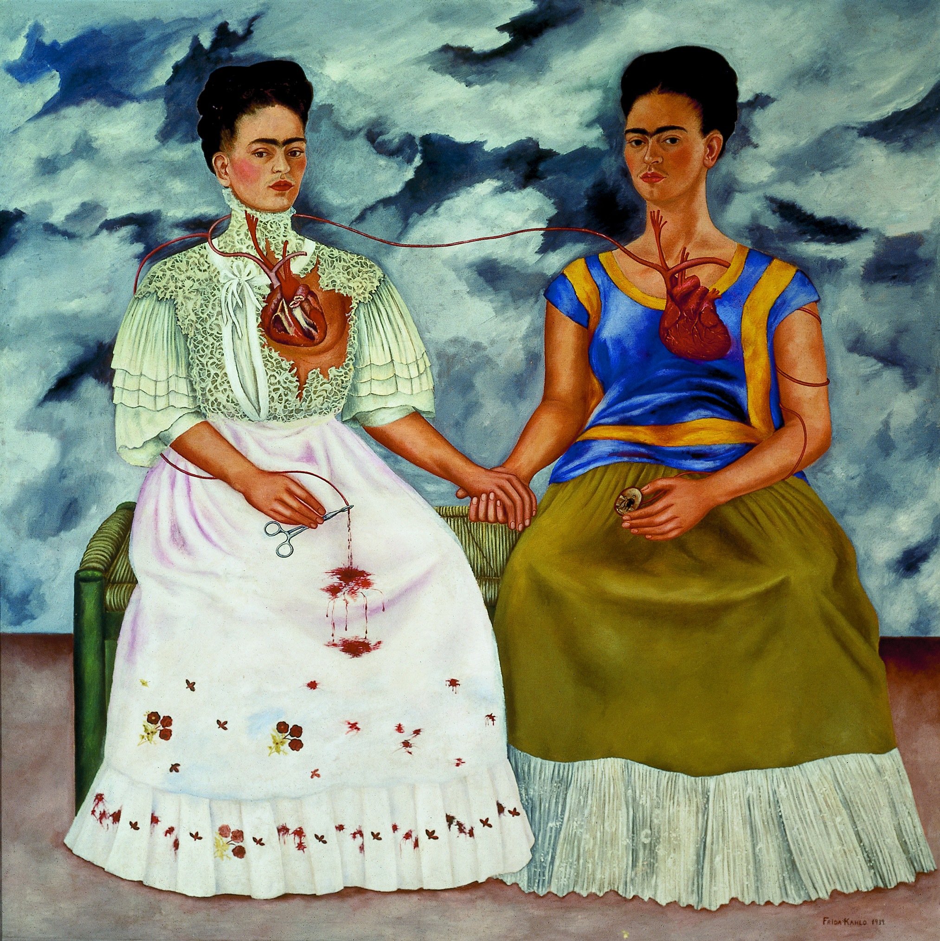

Algo que es muy interesante y hermoso, es que aprendió a expresarse pintando y estudiando, ella se superó para convertirse en una gran artista de nuestro país ...y podría decirse que en todo el mundo.

¿Cómo crees que se haya sentido FRIDA con lo que le sucedió cuando era niña?

2. A continuación, te invitamos a realizar ejercicios de atención a la respiración, dejar que tu cuerpo se relaje y visitar tu lugar tranquilo. ¿Sabes cómo puedes acceder a él? respirando y recordando. Trae a tu mente estos momentos con los ojos cerrados:

- Nubes o cielos iluminados.

- Recordar algún momento en el que alguien te estaba cuidando o acompañando y te sentías muy bien.

- Alguien que te ayudó a hacer algo, que jugó contigo, que te sonrió. Imagina que estás con esa persona. ¿Cómo te sientes? ¿qué hacen? ¿dónde están? ¿a qué huele? ¿hace calor o frío? ¿escuchas algo?

Ahora evoca el recuerdo como si estuviera sucediendo en este momento. Imagina que esa persona te cuida, te acepta y te quiere justo como eres. Esa persona reconoce que vales mucho y desea que estés muy bien y tranquilo. Observa si puedes mantener este recuerdo en tu pensamiento y nota cómo sientes tu cuerpo y tu mente. Imagina que le agradeces a esa persona.

¿Lograste llegar a tu lugar seguro? ¿cuál es tu recuerdo más bonito? ¿cuál es tu lugar favorito? ¿ya sabías de ese lugar?

3. Amárrate las agujetas juntas de tus zapatos, ¿listo? ahora trata de caminar, ¿puedes hacerlo con normalidad? ¡grita! ¿sirve de algo?

Mi consejo es que primero respires profundo, calmes tu mente y busques una solución. Al estar en tu lugar tranquilo, puedes calmar la mente, y eso te permite tomar mejores decisiones ante cualquier situación.

4. Ahora veamos cómo reaccionarías ante algunos eventos, los cuales también pueden comentarlos en casa, en familia.

Primer ejemplo

Si ya fueras adulto y te encontraras en el tráfico con que ningún coche avanza y no hay forma de escapar del embotellamiento. La gente empieza a tocar el claxon, el coche de al lado tiene el estéreo a todo volumen, y la persona que viene atrás de ti te comienza a gritar ¿Tú que haces?:

a) Tocas el claxon como todos
b) Te pones a gritar
c) Te das cuenta que solo es cuestión de tiempo para avanzar

Segundo ejemplo:

Ahora que nos ha tocado estar en casa para cuidar de nuestra salud y de los demás debido a la pandemia, nos sentimos un poco estresados, ¿no te ha pasado que a veces puedes sentirte así? ¿qué extrañes a tus amigos? ¿qué sientas que tienes mucha tarea? ¿cómo actúas en estos casos?:

a) Te enojas con todos y te frustras con facilidad.
b) Lloras y no quieres hablar con nadie.
c) Buscas estar en contacto con tus amigos, por alguna red social, video llamada o algún otro medio sin exponerte.

Tercer ejemplo:

Tu mamá te mandó a la verdulería de “don pepe “a comprar jitomate, cebolla y cilantro, cuando llegas a tu casa, tu mamá te regaña pues compraste perejil en lugar de cilantro… ¿no te ha pasado? Tu mamá te regaña, entonces ¿tu?

Reflexiona en tu lugar tranquilo para poder pensar cómo actuar ante alguna situación difícil. Ahora ¿sabes qué hacer cuando se sienta así?

Escribe tus respuestas

5. ¡Hagamos una actividad divertida!

Descubramos quién mete más canastas de basket ball; observa la actitud y las emociones que expresas en el juego.

El Reto de Hoy:

¡Encontrar tu lugar tranquilo!

Busca un espacio donde tengas fotos o cosas que te recuerde todo lo bueno que hay en tu vida y donde puedas visitar este lugar tranquilo que siempre te acompaña en tu interior. platícalo con tus papás, con tus hermanos o amigos, pregúntales cuál es el de ellos, ahora aplícalo en tu día a día, cuando notes que algo te está molestando o causa conflicto en ti recuerda tu lugar tranquilo, ahí con calma busca las soluciones y acciones a tomar de manera tranquila y relajada, en tu cuaderno escríbelo y pon como lo solucionaste o como lo aceptaste.

Lo más bonito de este lugar tranquilo es que siempre está dentro de ti y lo puedes visitar cuando quieras, especialmente es bueno visitar tu lugar tranquilo cuando te sientas enojado, triste o con miedo.

Si en tu casa hay otros libros relacionados con el tema, consúltalos. Así podrás saber más. Si no cuentas con estos materiales no te preocupes. En cualquier caso, platica con tu familia sobre lo que aprendiste, seguro les parecerá interesante.

¡Buen trabajo!

Gracias por tu esfuerzo.

Para saber más

Lecturas

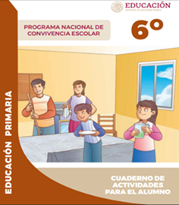
https://www.gob.mx/cms/uploads/attachment/file/533118/6o_CUADERNO_OK_PNCE.pdf

